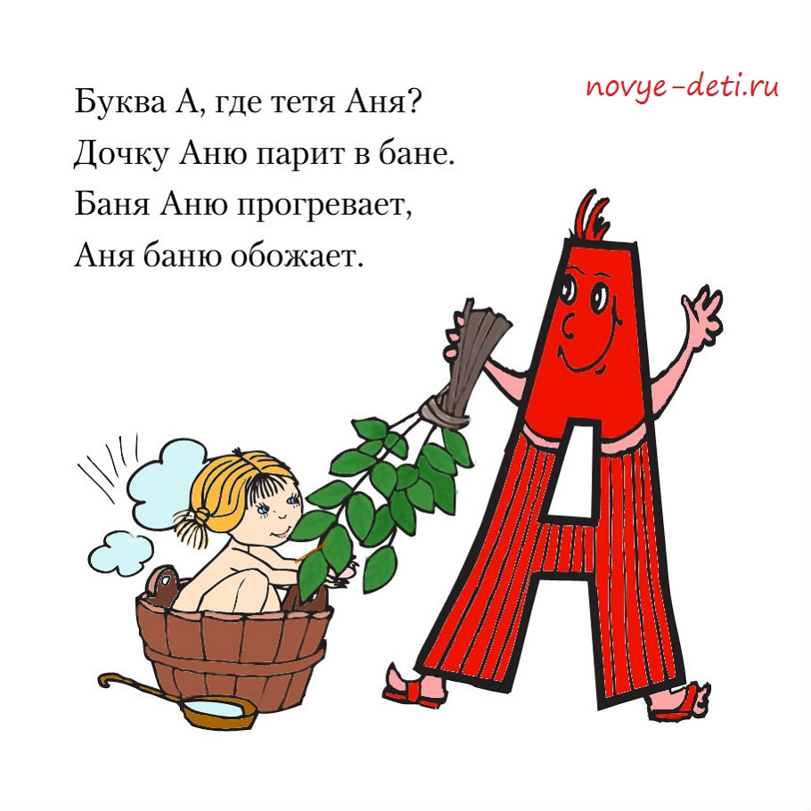
Вопросы и задания
* Сколько имён на букву А ты знаешь?
- Какие слова на букву А ты знаешь?
- Нарисуй для Ани игрушки, которыми можно играть в бане.

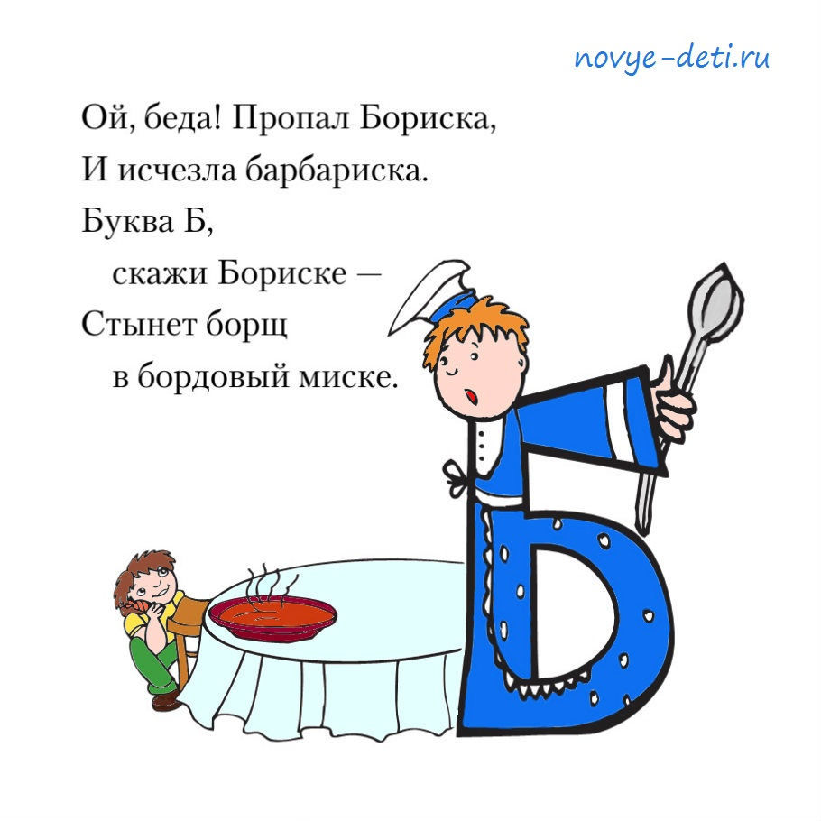
Вопросы и задания
* Какую еду на букву Б ты знаешь?
- Какие слова на букву Б ты знаешь?
- Как ты думаешь, почему Бориска спрятался с барбариской?

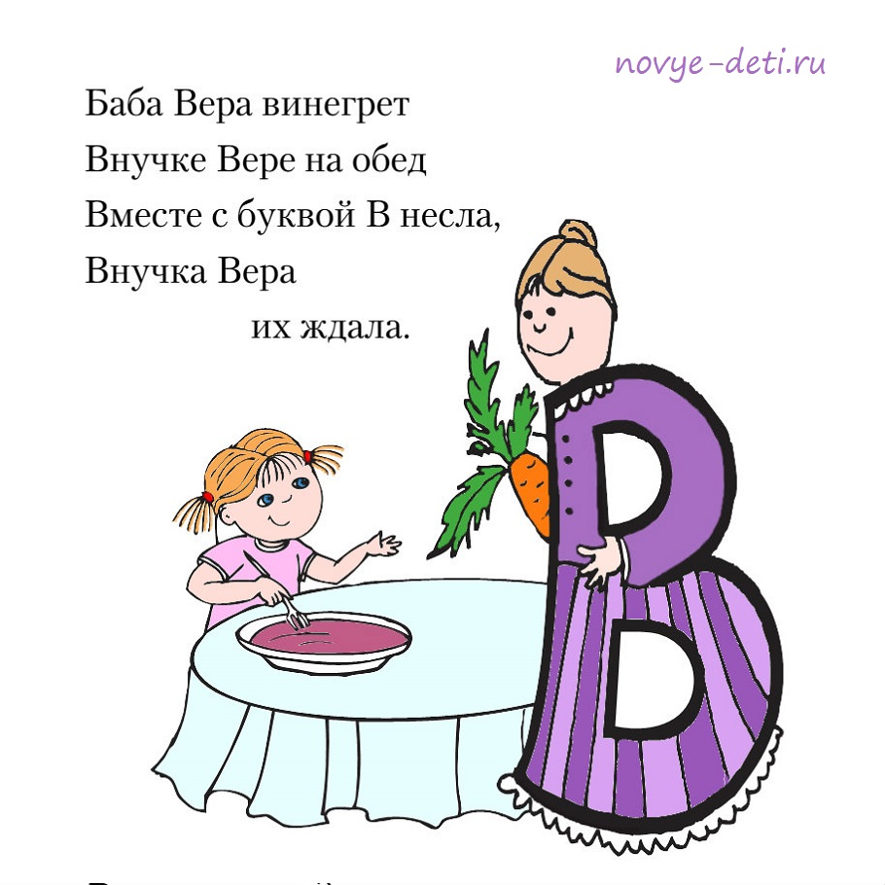
Вопросы и задания
- Чем ещё на букву В баба Вера может угостить внучку?
- Какие слова на букву В ты знаешь?
- Нарисуй для буквы В разные овощи для винегрета

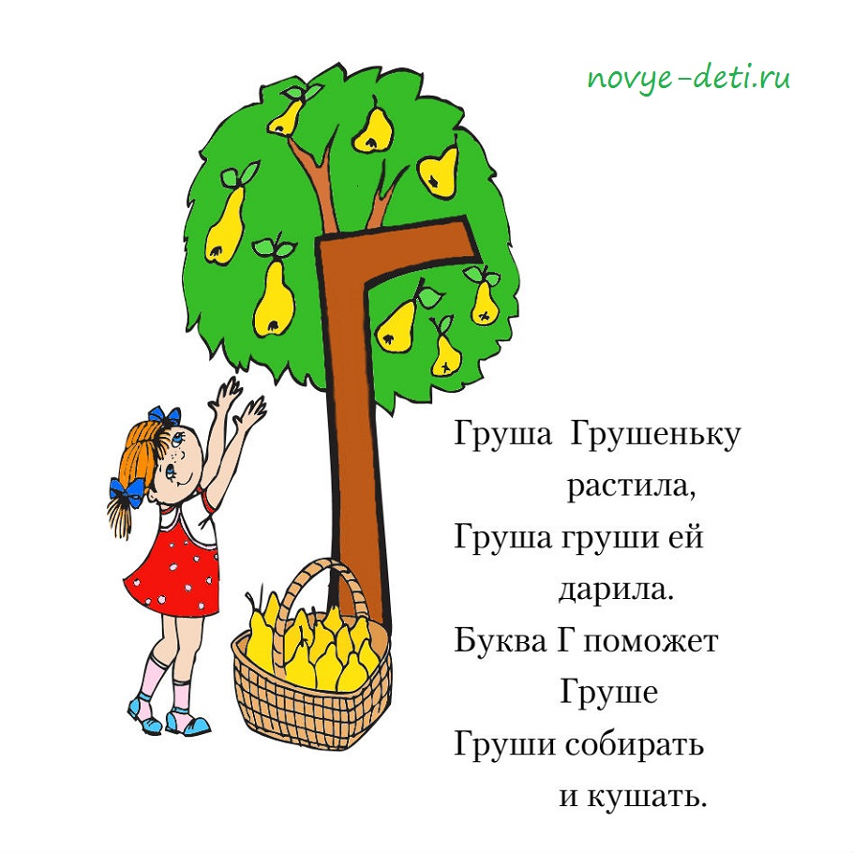
Вопросы и задания
- Расскажи о вкусной груше, которую ты кушал.
- Какие слова ты знаешь на букву Г?

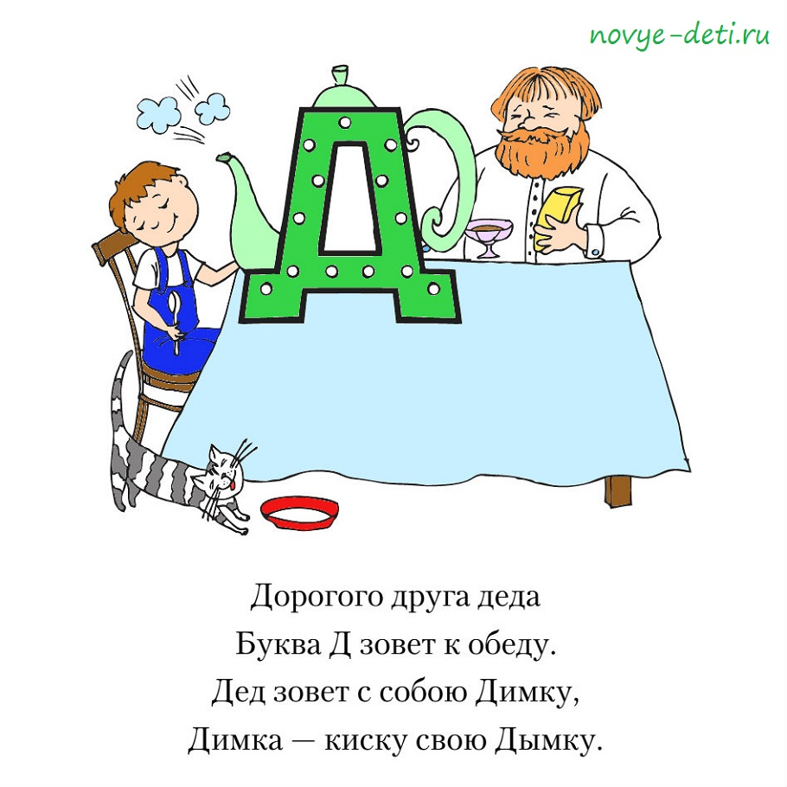
Вопросы и задания
- Кто пришёл на обед?
- С кем ты любишь обедать?
- Какие слова на букву Д ты знаешь?

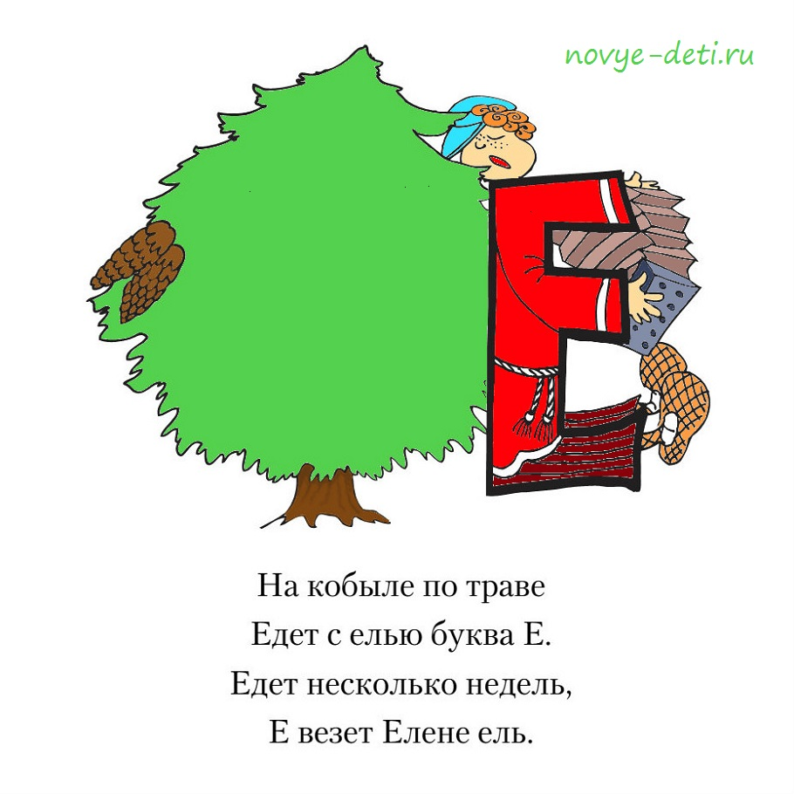
Вопросы и задания
- Как ты думаешь, зачем Елене нужна ель?
- Нарисуй для буквы Е и ели несколько ёлочных игрушек

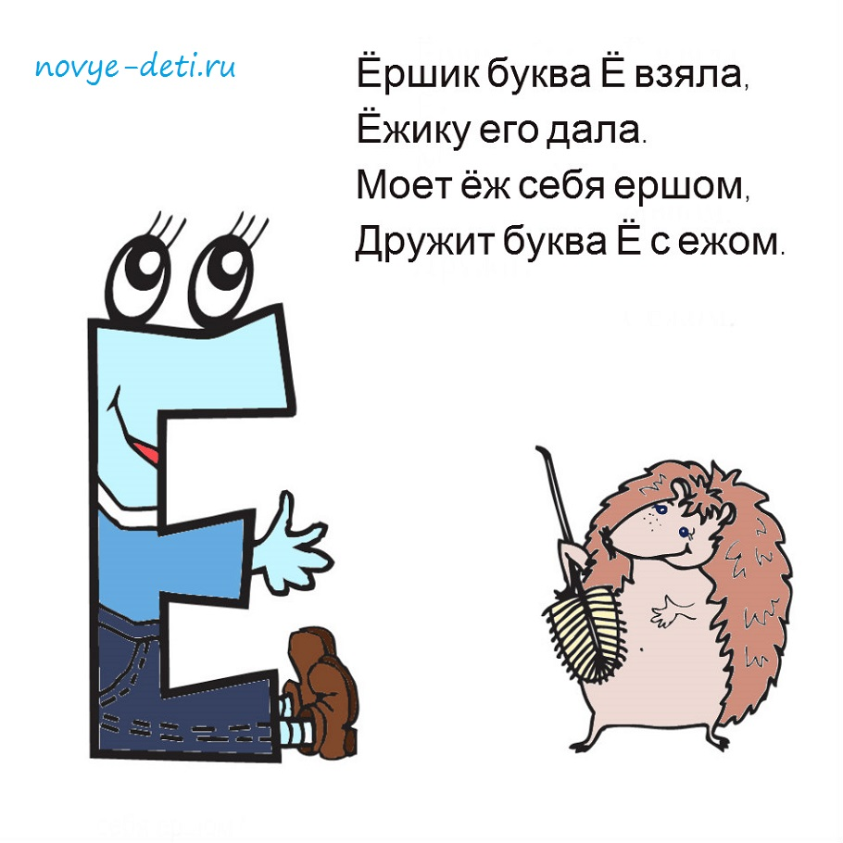
Вопросы и задания
- Как ты думаешь, почему ёжику удобно мыть себя ершом?
- Что удобно мыть ёршиком на кухне?

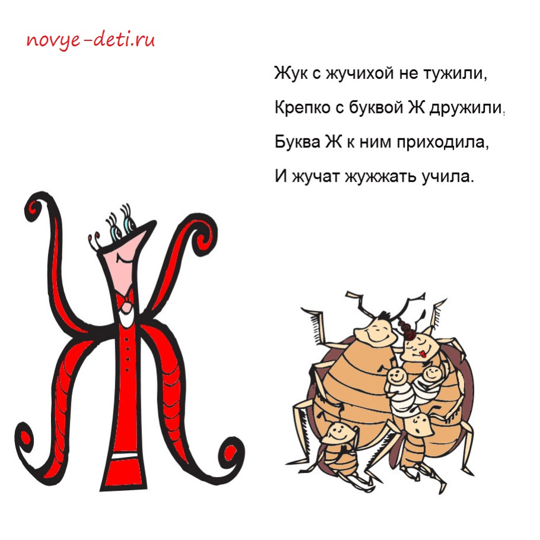
Вопросы и задания
- С кем дружит буква Ж?
- Изобрази, как жужжат жук, жучиха и жучата.
- Какие ещё слова ты знаешь на букву Ж?

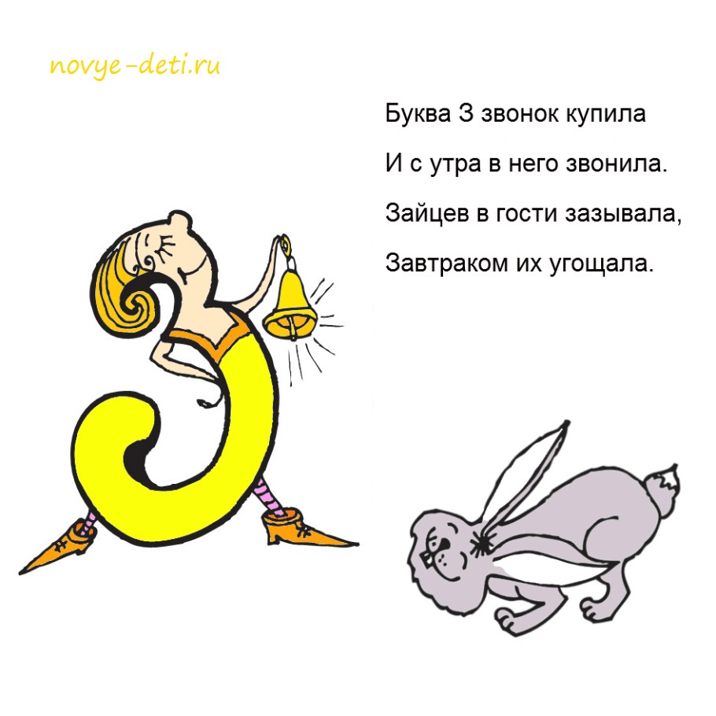
Вопросы и задания
- Как ты думаешь, почему буква З звала зайцев?
- Изобрази голосом, как звонит звонок у буквы З.
- Какие слова ты знаешь на букву З?

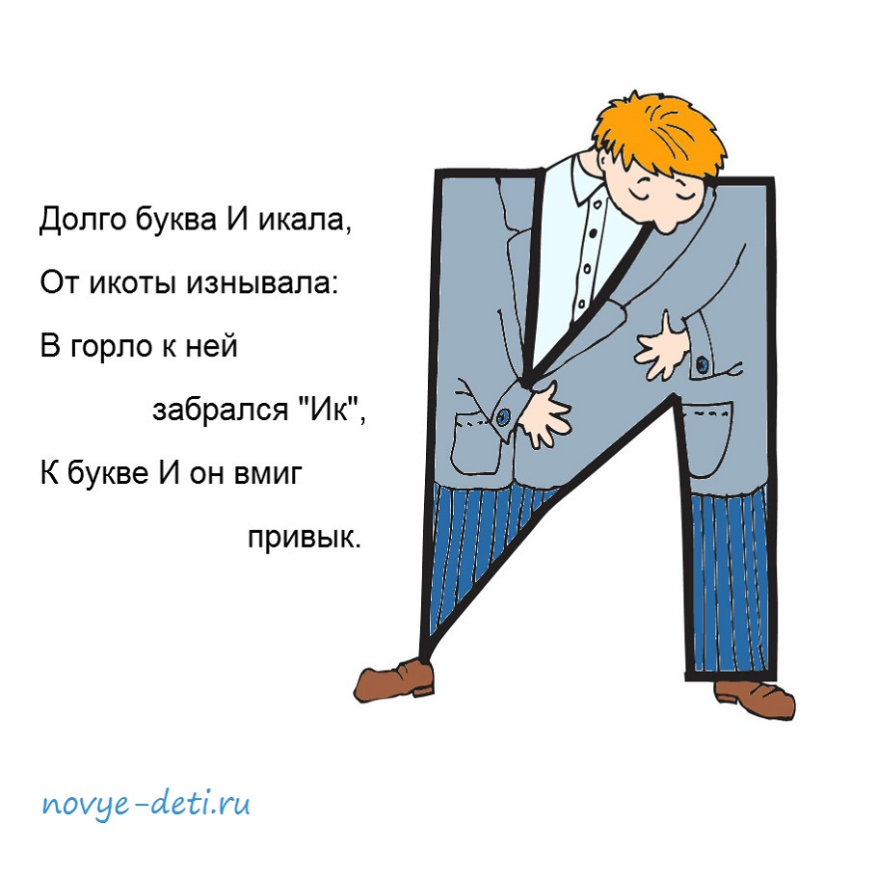
Вопросы и задания
- Как букве И прогнать икоту?
- Угадай, какие предметы на букву И любят дети больше всего? (Игрушки)
- Какие ещё слова на букву И ты знаешь?

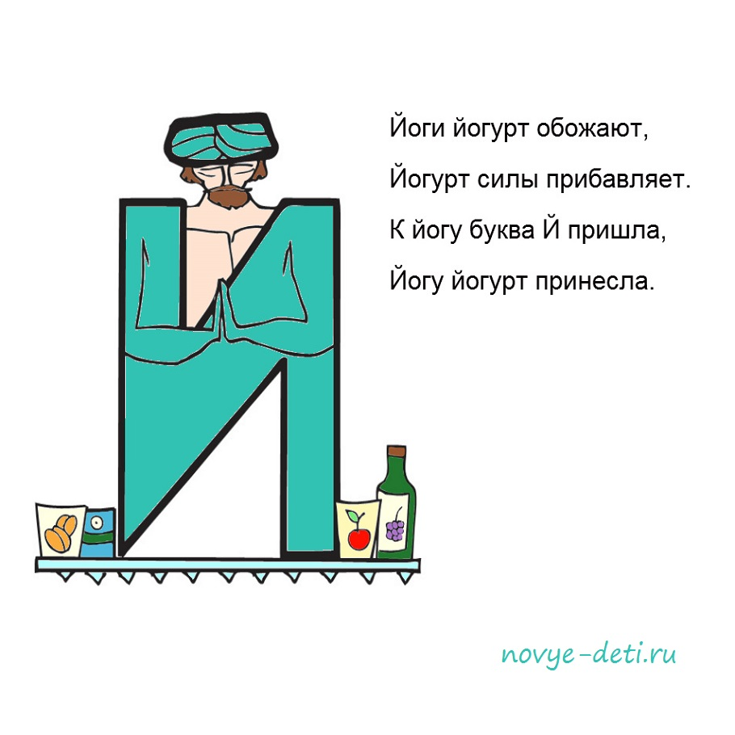
Вопросы и задания
- Ты любишь йогурт? Если да, то какой?
- Придумай историю о том, как буква И одела шляпу и превратилась в букву Й.

